Vážení rodiče, milé děti
Srdečně Vás zveme na – TVOŘIVÉ VÁNOČNÍ DÍLNY -
do mateřské školy
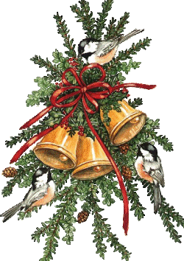

Kdy: 11. 12. 2023 16.00 –17.00 hodin
výroba vánočních ozdob bude probíhat ve své třídě
17.00 hodin zpíváme koledy
na školní zahradě

